DOCUMENTAȚIE PROIECT PAINT

# CUPRINS

1. Descriere proiect ……............……………………………………………………………………………………………………. 2
2. Mod de utilizare a jocului…………………………………………………………………………………………………………. 3
3. Prezentare componente proiect………………………………………………………………………………………………. 4

3.3 Debounce ………………………………………………………………………………………………………………………….. 4

3.4 Display ………………………………………………………………………………………………………………………………. 4

# Cerinta proiect

Crearea aplicației Paint folosind limbajul de programare VHDL.

Se va crea o memorie de pixeli care va stoca un anumit numar de pixeli pe ecran. Navigarea pe ecran se va face cu ajutorul butoanelor (sus, jos stanga , dreapta ). Selectarea unei culori se face cu ajutorul switch-urilor, fiecare pin de RGB are o magistrală de 4 biti , deci avem un maxim de 3*4=12 biti pentru a alege o culoare , un numar de 2^12 combinații, care se va face cu ajutorul a 12 switch-uri, 4 swirtch-uri pe fiecare pin. Amplasarea unei culori pe ecran se va face cu ajutorul butonului central, doar in momentul apasarii lui va avea loc memorarea culorii pe ecran. Pe lângă aceaste funcții se poate afișa o imagine stocată deja intr-o memorie. Afișarea imaginii pe ecran se va face în momentul în care switch-ul alocat imaginii respective va fi activat.

# Mod de utilozare a jocului

Butoane

* Centru(pentru memorarea culorii selectate) N17
* Sus (deplasarea in sus) M18
* Jos (deplasarea in jos) P18
* Stânga (deplasarea la stânga) P17
* Dreapta(deplasarea la dreapta) M17

Switchuri

* 0-11 (alegerea culorii) :
* Rosu (11-8)
* Verde (7-4)
* Albastru (3-0)
* 15 (afisarea imaginii stocate in memorie)
* 12-14 (inactive)

# Prezentare componente proiect

## Debouncer

Am folosit un debouncer pentru a filtra semnalele care vin de la butoane.

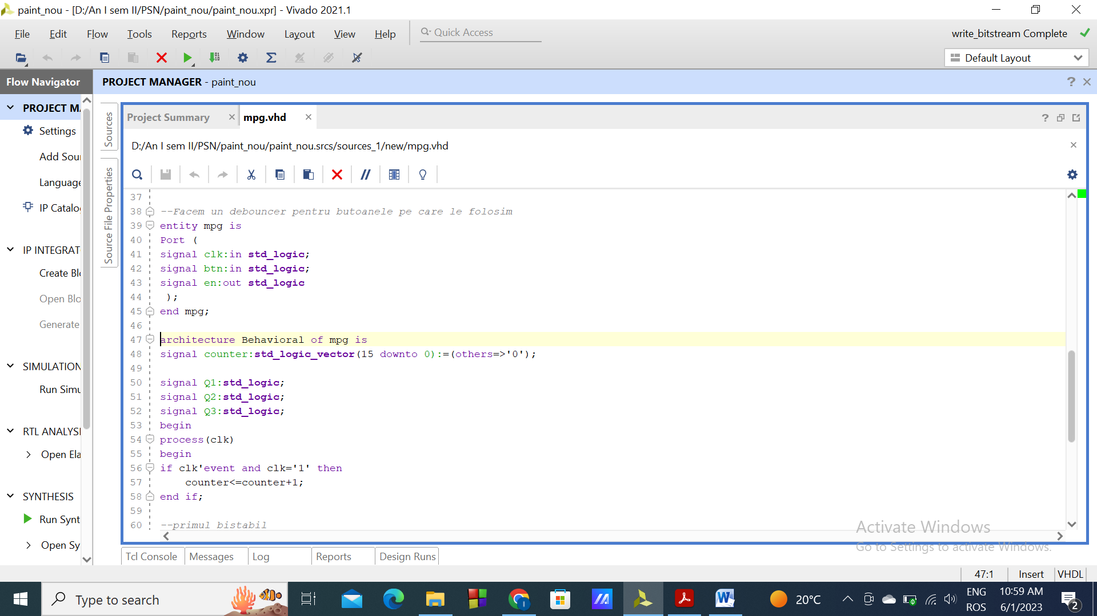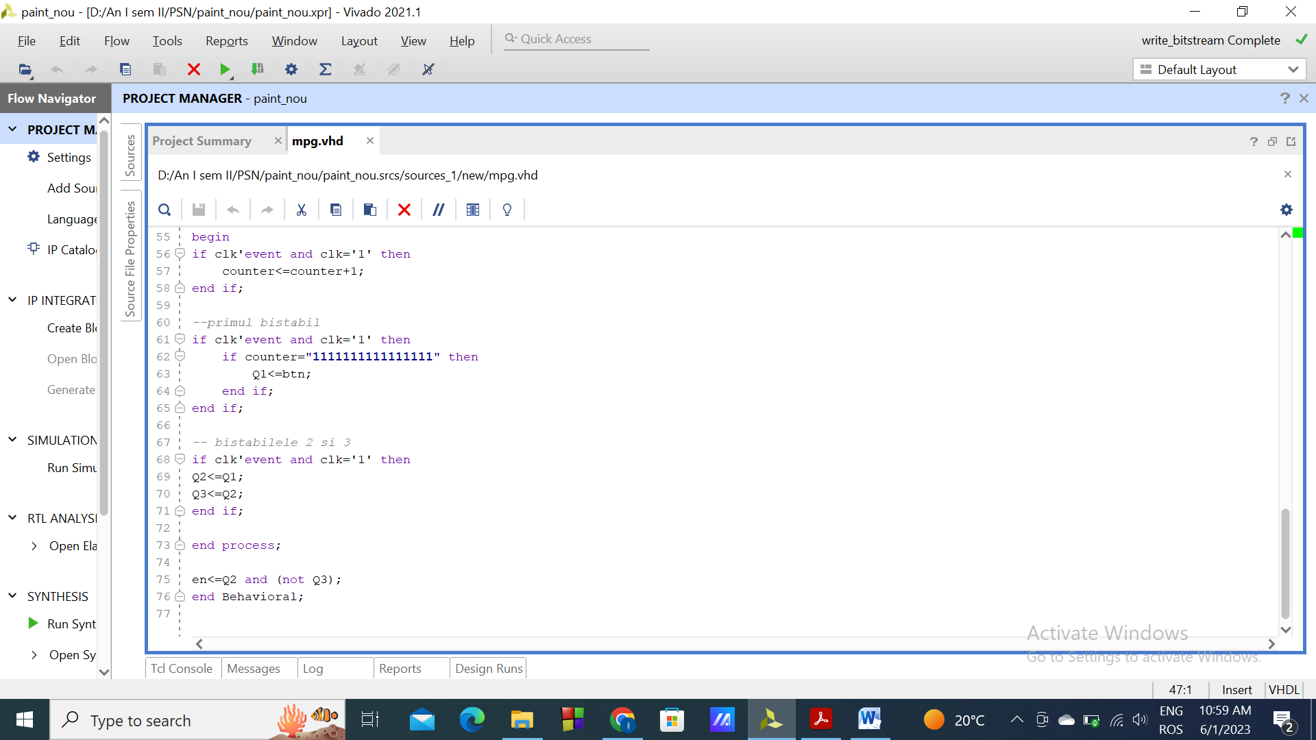

## Display

Display-ul e creat din partea de miscare pe ecarn a patrățelului cu care navighezi.

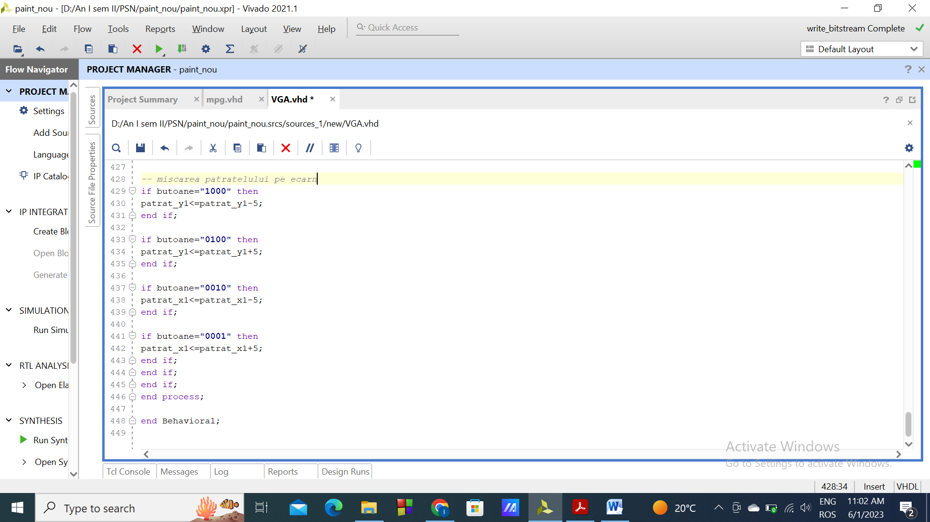

Zona de sincronizare a ecranului și de parcurgere a ecranului .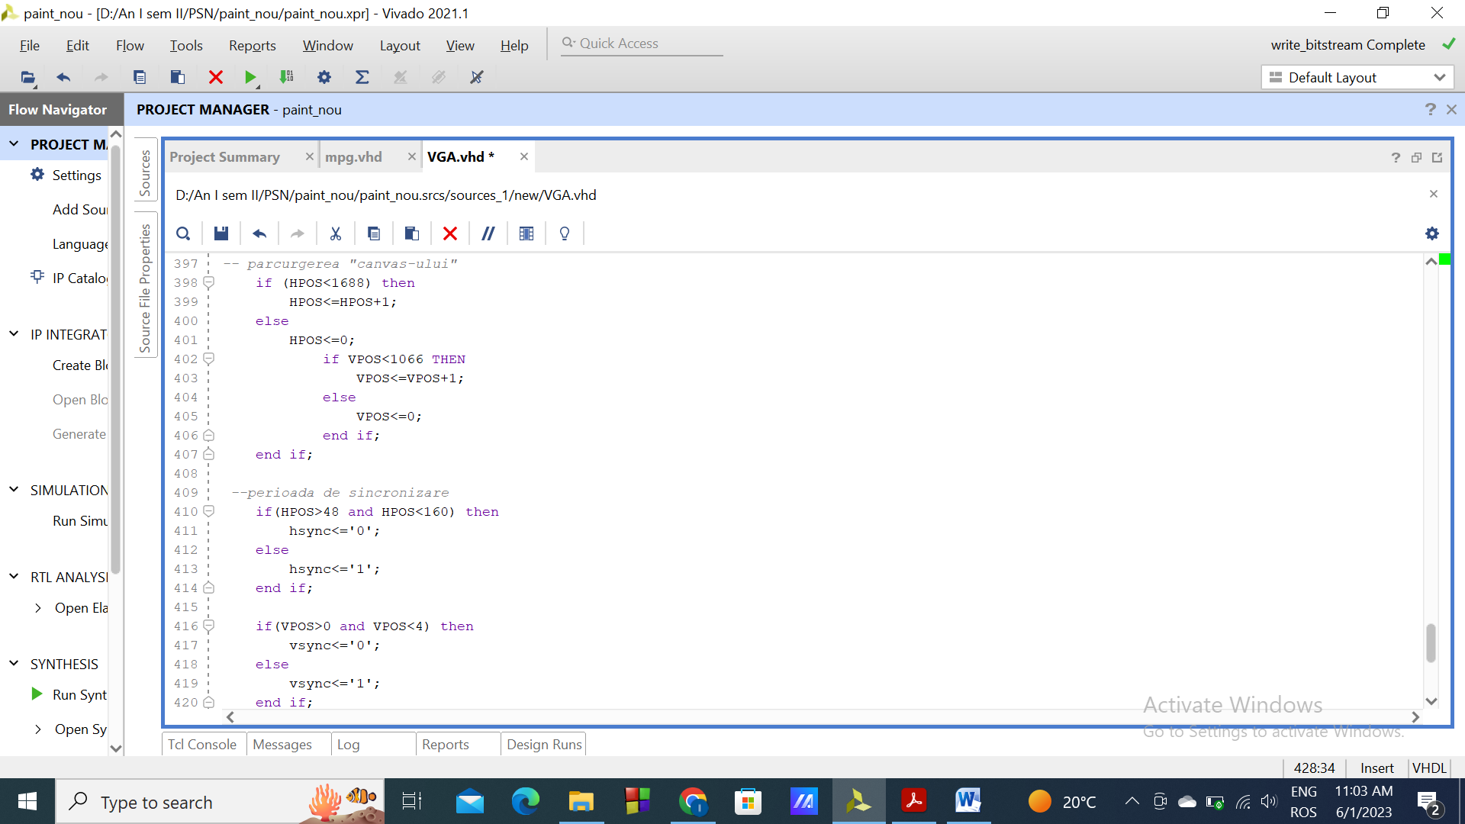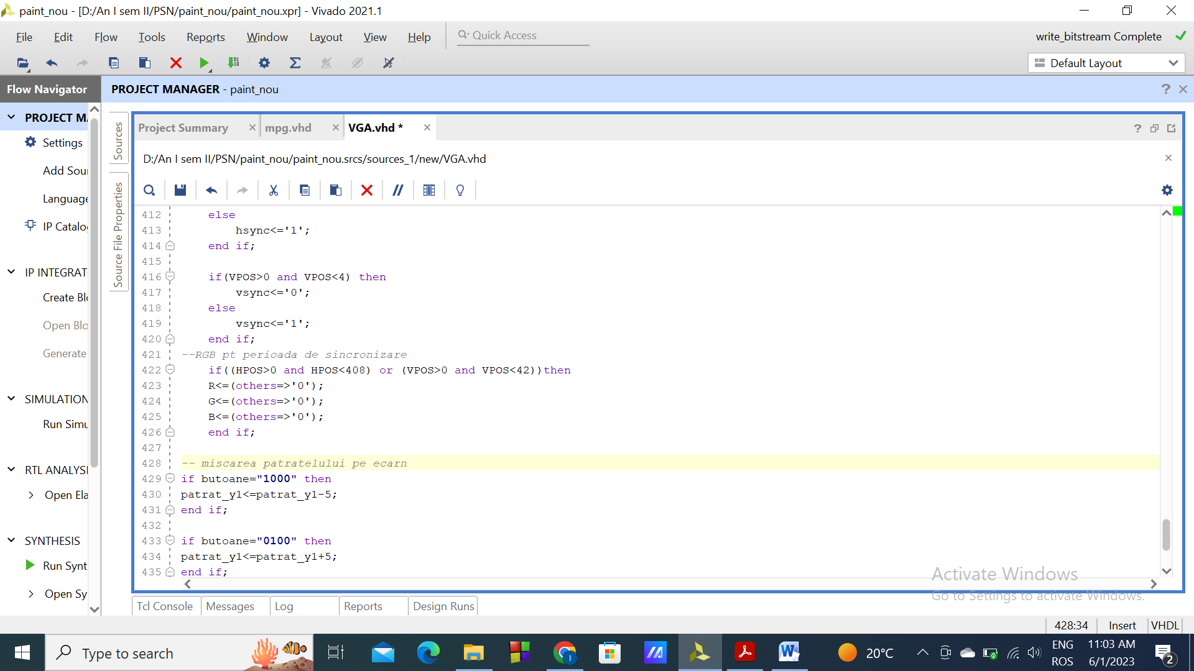

Memorarea pixelilor amplasati pe ecran

* Declare date

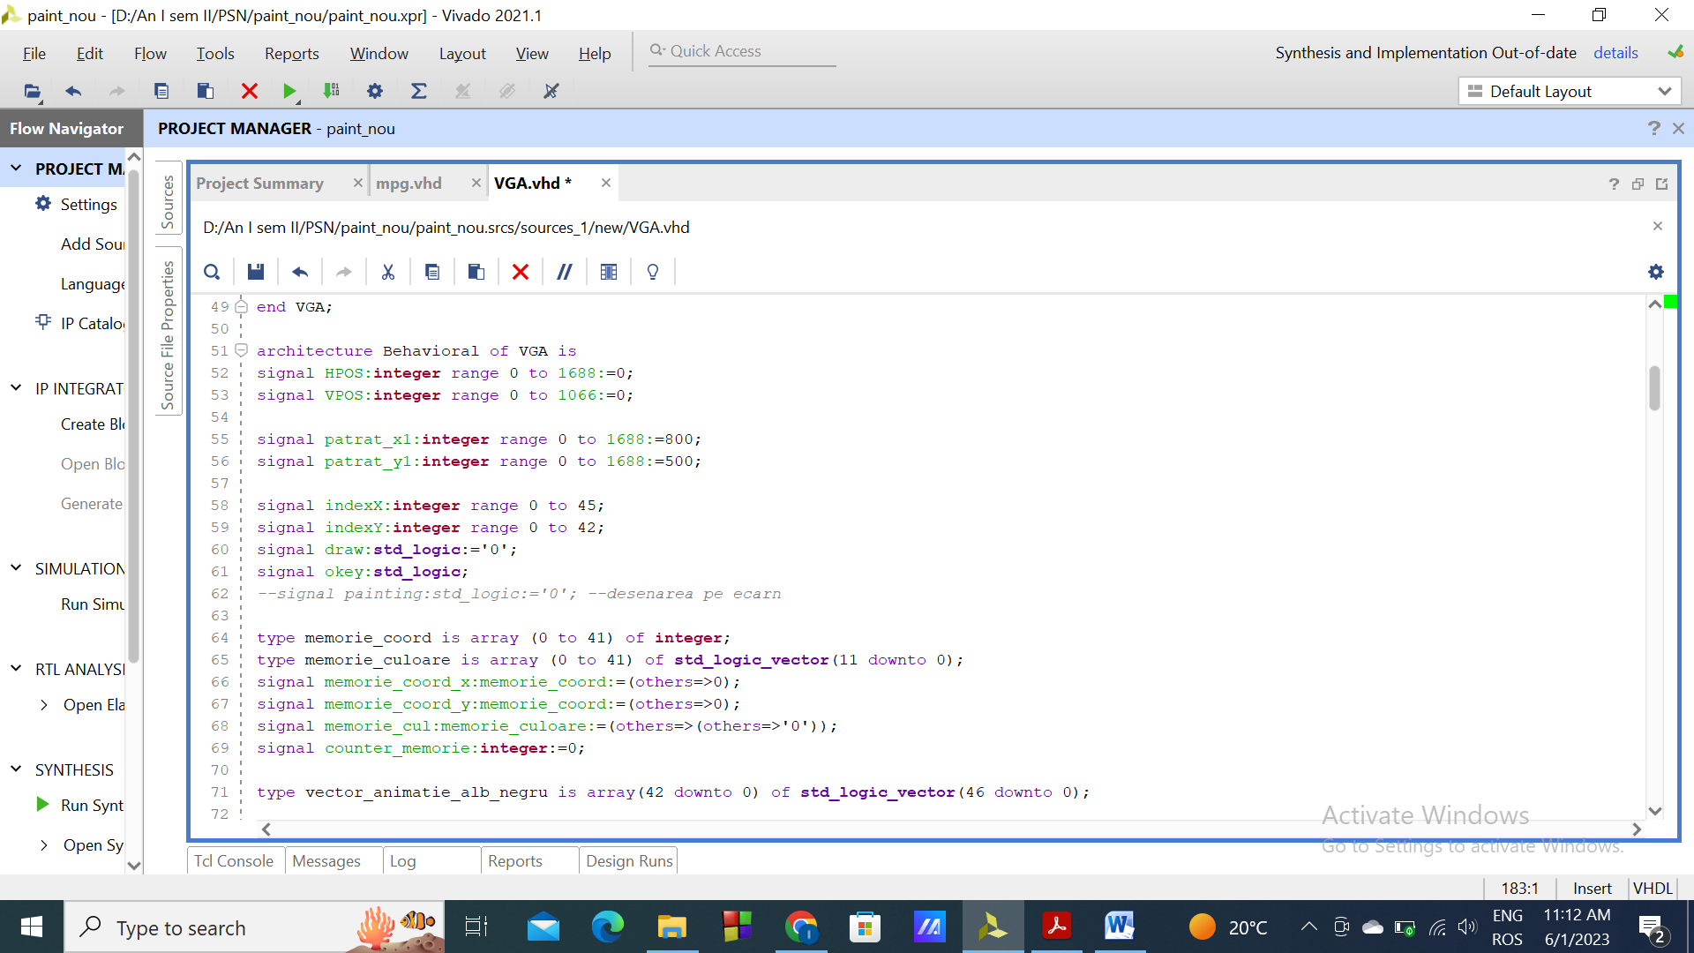

-Procesul de memorare a culorilor si a coordonatelor este implementat cu ajutorul unui proces, iar transmiterea imformatiilor către pinii VGA-ului printr-un alt proces.

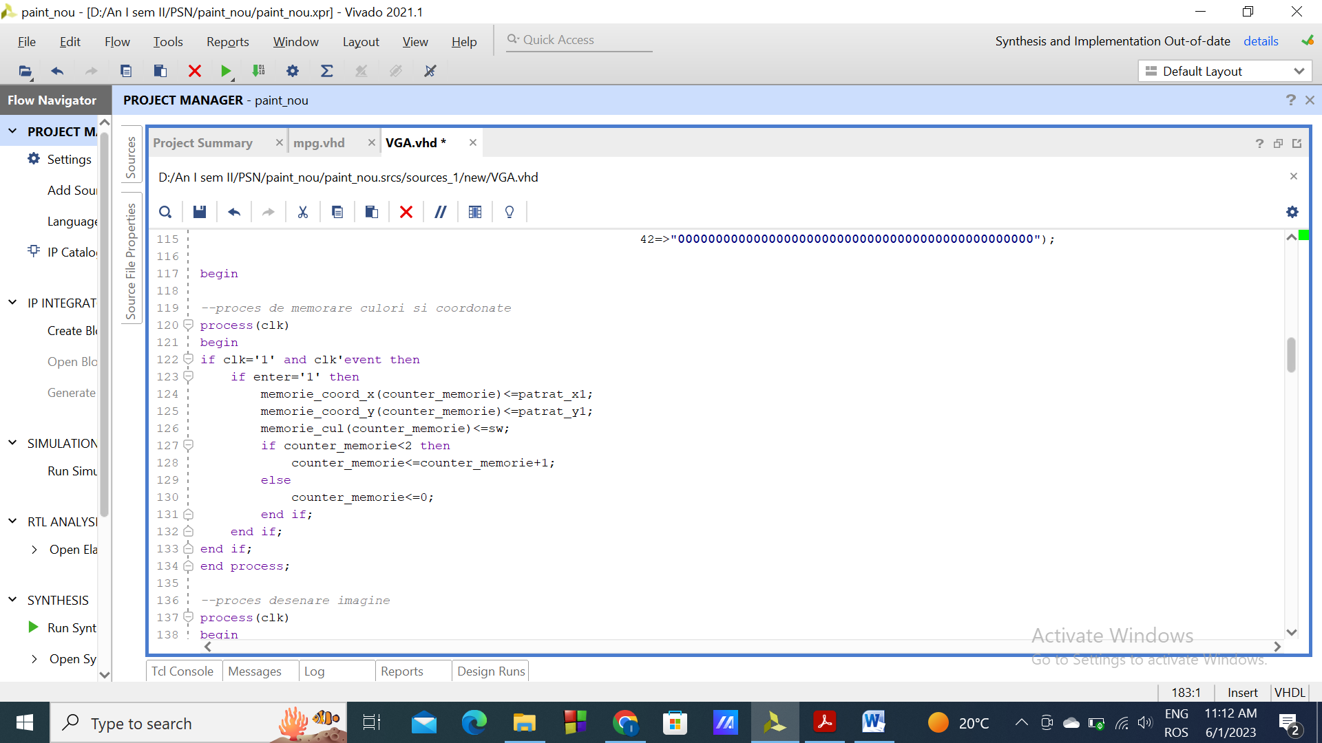

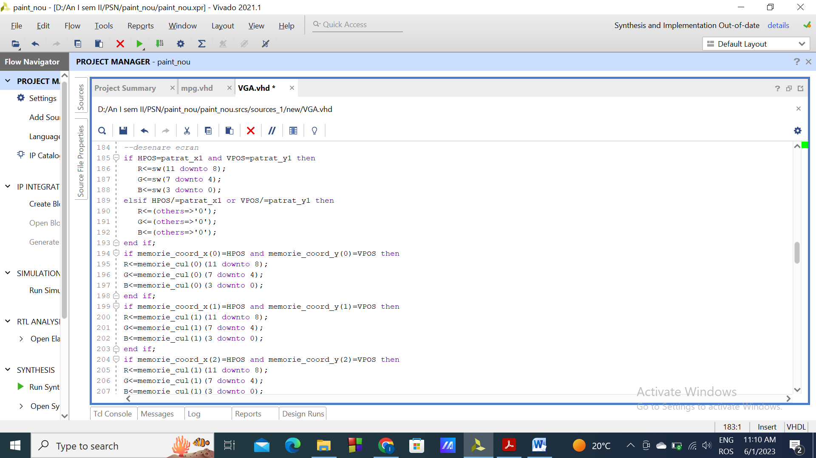

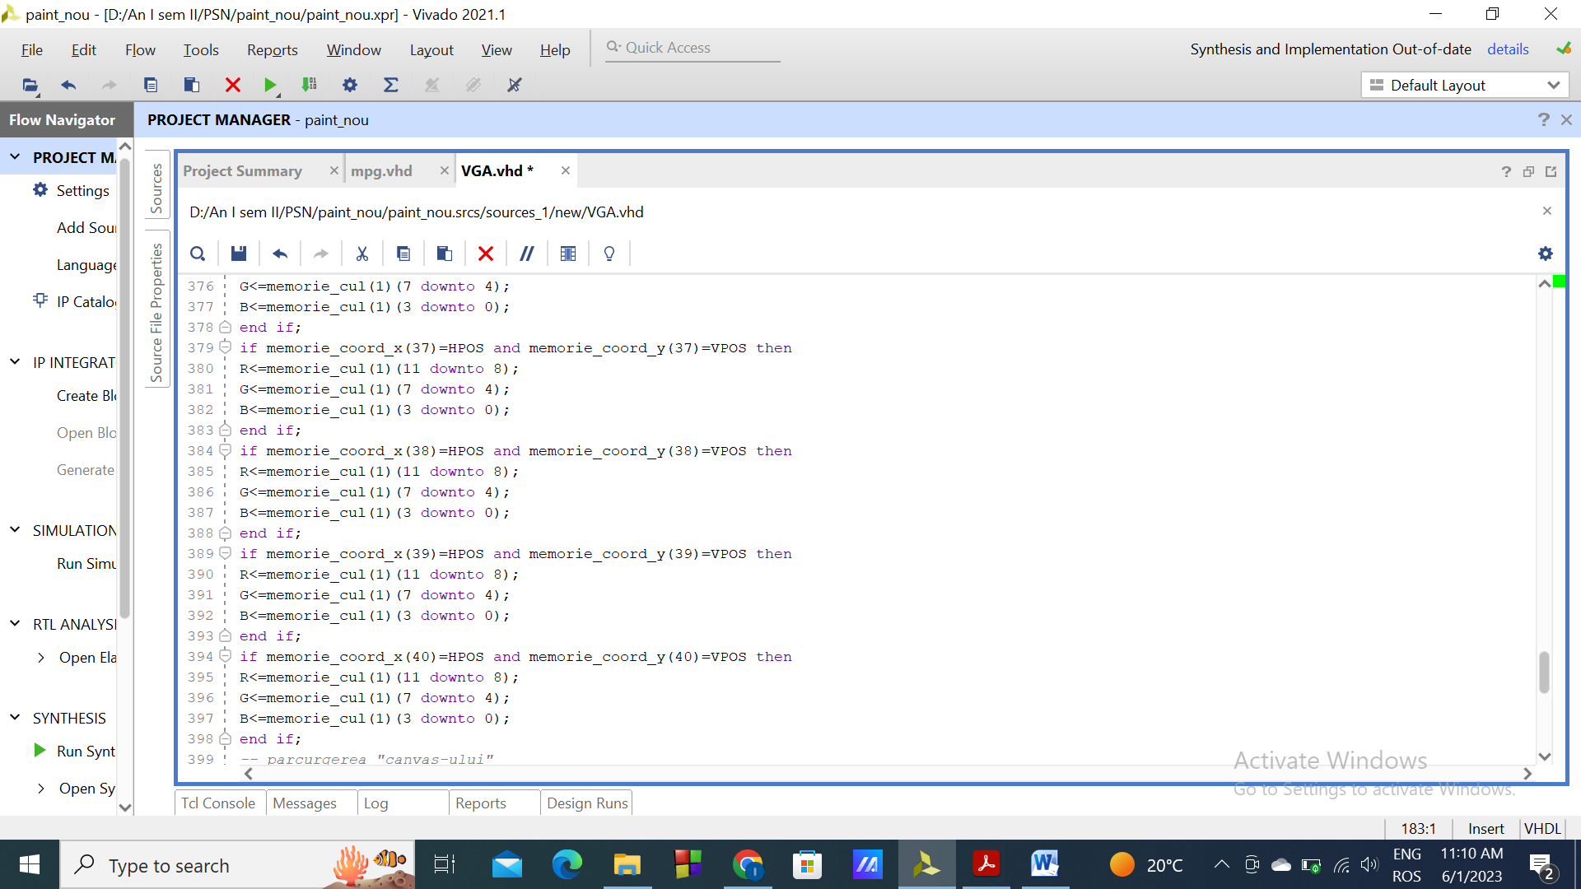

Afisarea imaginii deja salvate cu ajutorul unui semnal , format alb-negru.

